Thứ Ba ngày 10 tháng 9 năm 2024

MÔN TOÁN
Bài 1. ÔN TẬP SỐ TỰ NHIÊN VÀ CÁC PHÉP TÍNH (2 tiết - tiết 2)
I.YÊU CẦU CẦN ĐẠT
-Củng cố các kĩ năng liên quan đến số tự nhiên và dãy số tự nhiên: Đọc, viết, so sánh, thứ tự, cấu tạo số; làm tròn số; …
-Thực hiện được các phép tính cộng, trừ, nhân, chia các số tự nhiên; vận dụng được tính chất của phép tính để tính giá trị của biểu thức bằng cách thuận tiện; tìm được các thành phần chưa biết trong phép tính.
-Giải quyết được vấn đề gắn với việc giải các bài toán có tới ba bước tính, vấn đề liên quan đến các số liệu từ biểu đồ.
-HS có cơ hội phát triển các năng lực tư duy và lập luận toán học, giao tiếp toán học, mô hình hoá toán học, giải quyết vấn đề toán học và các phẩm chất yêu nước, chăm chỉ, trung thực, trách nhiệm.
II.ĐỒ DÙNG DẠY HỌC
1.GV: Bộ thẻ số cho bài Luyện tập 7; hình ảnh mục Vui học, Đất nước em, Khám phá (nếu cần).
2.HS: SGK , VBTT
III.CÁC HOẠT ĐỘNG DẠY HỌC CHỦ YẾU
HOẠT ĐỘNG CỦA GV | HOẠT ĐỘNG CỦA HS
1.Hoạt động Mở đầu
GV có thể cho HS chơi “Đố bạn”:  Ôn lại tính chất phép tính với các số tròn trăm, tròn nghìn.  Ví dụ:  800 + 615 + 200 = ?  ... | Viết bảng con: 1 615  Đọc lớn: tám trăm cộng hai trăm bằng một nghìn; một nghìn cộng sáu trăm mười lăm bằng một nghìn sáu trăm mười lăm.
2.Hoạt động Luyện tập, thực hành
Bài 6:  – Sửa bài, GV khuyến khích HS trình bày cách làm (mỗi nhóm/câu). | -HS đọc yêu cầu.  -HS thảo luận (nhóm đôi) xác định việc cần làm: Tính bằng cách thuận tiện.  -HS thực hiện cá nhân rồi chia sẻ với bạn. a) 58 000 + 200 + 2 000 + 800  = (58 000 + 2 000) + (200 + 800)  = 60 000 + 1 000 = 61 000  - 17 × (730 + 270) = 17 × 1 000  = 17 000  - 25 × 9 × 4 × 7 = (25 × 4) × (9 × 7)  = 100 × 63 = 6 300  - 831 × 56 – 831 × 46 = 831 × (56 – 46)  = 831 × 10 = 8 310  – HS trình bày cách làm (mỗi nhóm/câu).  Ví dụ:  a) 58 000 + 200 + 2 000 + 800  Vì tổng của 58 000 và 2 000 là số tròn chục nghìn; tổng của 200 và 800 là số tròn nghìn Dùng tính chất giao hoán và kết hợp để tính nhanh.  …
Bài 7:  – GV cho HS (nhóm đôi) đọc các yêu cầu, nhận biết nhiệm vụ, thảo luận tìm cách làm. Với những HS còn hạn chế, GV có thể giúp các em nhận biết cách làm qua một ví dụ đơn giản, chẳng hạn:    Ví dụ: 8 × 3 = 24 30 : 6 = 5  24 : 8 = 3 5 × 6 = 30 ...  – Sửa bài, GV có thể tổ chức cho HS chơi tiếp sức, khuyến khích HS nói cách làm. | -HS (nhóm đôi) đọc các yêu cầu, nhận biết nhiệm vụ, thảo luận tìm cách làm.  -HS thực hiện cá nhân rồi chia sẻ.  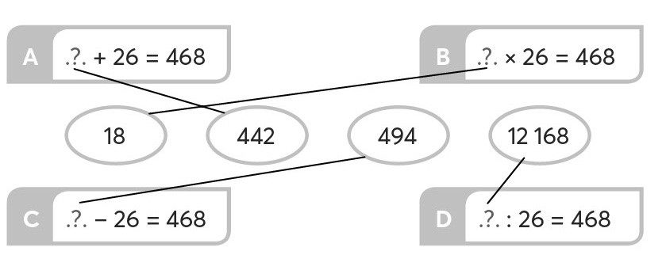  – HS nói cách làm.  Ví dụ:  468 – 26 = 442 Chọn 442 cho biểu thức A.  ...
– GV giúp HS hệ thống các cách tìm thành phần chưa biết:  • Tìm số hạng  - Tìm số bị trừ  - Tìm thừa số  - Tìm số bị chia | - Số hạng = Tổng – Số hạng kia.  - Số bị trừ = Hiệu + Số trừ.  - Thừa số = Tích : Thừa số kia.  - Số bị chia = Thương × Số chia.
3.Hoạt động Vận dụng, trải nghiệm
Bài 8:  -Sửa bài, GV khuyến khích HS nói các bước thực hiện.  GV có thể gợi ý giúp HS nói các bước thực hiện.  Ví dụ:  + Bài toán hỏi gì?  + Ta phải tìm hai số. Bài toán cho biết những gì liên quan tới hai số này?  + Nhận dạng bài toán.  + Nêu các bước làm của bài toán “tổng, hiệu”.  + Thử lại để kiểm tra. | -HS xác định bài toán cho biết gì; bài toán hỏi gì.  -HS thực hiện cá nhân.  Bài giải  (35 – 11) : 2 = 12  Lớp 5C nhận về 12 hộp sữa ít đường.  35 – 12 = 23  Lớp 5C nhận về 23 hộp sữa có đường.  Đáp số: 12 hộp sữa ít đường; 23 hộp sữa có đường.  -HS nói các bước thực hiện.  + Tìm số hộp sữa có đường và tìm số hộp sữa ít đường.  + Cả hai loại: 35 hộp Tổng hai số phải tìm.  Có đường nhiều hơn ít đường: 11 hộp  Đây chính là hiệu hai số phải tìm.  + Tìm hai số biết tổng và hiệu.  • Bước 1: Tìm số lớn (hoặc tìm số bé).  • Bước 2: Tìm số bé (hoặc tìm số lớn).  Tổng: 23 + 12 = 35  + Hiệu: 23 – 12 = 11
Bài 9:
-Sửa bài, GV khuyến khích HS nói cách  làm. | HS đọc yêu cầu.  -HS thảo luận (nhóm đôi) xác định các việc cần làm.  -HS làm cá nhân rồi chia sẻ với bạn.  -HS làm cá nhân rồi chia sẻ với bạn.  -HS viết số vào bảng con: 7500 đồng  HS nói cách làm.  Ví dụ:  -Muốn tìm được giá tiền 1 quyển vở, phải tìm số tiền mua 12 quyển vở trước.  -Muốn tìm số tiền mua 12 quyển vở Lấy tổng số tiền Tú có trừ đi số tiền Tú dùng để mua hộp bút (30 000 đồng).
Bài 10:
-HS xác định yêu cầu, thực hiện cá nhân.
-HS viết số cần điền vào bảng con.
Sửa bài, GV có thể cho HS trình bày cách làm. | a) 36 323 người  b) 1 780 393 người  - HS có thể trình bày cách làm.  Ví dụ:  a) Tìm phần hơn Tính hiệu Xác định số lớn, số bé Số lớn – Số bé.  ...  - HS đọc và chia sẻ những hiểu biết về sầu riêng, mã vùng.  - HS xác định yêu cầu, viết đáp án vào bảng con.  - HS giơ bảng theo hiệu lệnh của GV.  40 000 m²  - HS nói cách làm.  40 000 m², vì 1 000 000 : 25 = 40 000
Sửa bài, HS giơ bảng theo hiệu lệnh của GV, khuyến khích HS nói cách làm
Khám phá
GV có thể nói thêm về những mặt hàng
xuất khẩu khác của tỉnh Hậu Giang
Chẳng hạn: Đến ngày 12/9/2022, toàn tỉnh có 100 vùng trồng sản xuất theo các tiêu chuẩn an toàn được cấp mã số vùng trồng đạt tiêu chuẩn xuất khẩu sang thị trường các nước châu Âu, Trung Quốc, Hàn Quốc.
Trong đó, 91 vùng trồng xuất khẩu sang thị trường Trung Quốc, ước sản lượng đạt 24 574 tấn/năm. 9 vùng trồng xuất khẩu sang các thị trường khó tính như châu Âu, Hàn Quốc, Mỹ, Úc, … với sản lượng đạt trên 4 330 tấn mỗi năm.
IV. ĐIỀU CHỈNH SAU BÀI DẠY (nếu có)
…………………………………………………………………………………………………
…………………………………………………………………………………………………
…………………………………………………………………………………………………
…………………………………………………………………………………………………
…………………………………………………………………………………………………
…………………………………………………………………………………………………

